Lotul nr.1
Necesarul de mobilier în Secția anatomia patologică și Blocul alimentar
Caiet de sarcini
Schițe

Nr.  d/o | Denumirea mobilierului | Cant-itate | Specificația tehnică deplină solicitată  (locul amplasării mobilierului) | Schița/model | Valoarea estimată fără TVA
 |  |  | Lotul nr.1:
1 | - Raft metalic  (SAP- etaj 1 Depozit de reactive) | 8 buc | Raft 1000x500x2200 cu 5 polițe executat din profil din metal 25x25, vopsit în condiții de fabrică, PAL melaminat Egger 18mm prelucrat cu cant 0,5mm. Se fixează de perete. Culoarea la alegerea autorității contractante. | 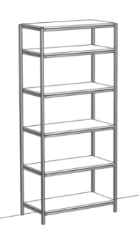 | 24000
1 | 1.2 Dulap cu hota si lovoar  (SAP- etaj 1 Cameră recepție materiale biopsic/ postoperator) | 1 buc | Dulap 1500x650x2300(LxAxÎ) pentru evacuarea gaze.  Partea de sus este prevazută cu: un sistem de ventilare, iluminație, două ecrane de sticlă 5mm, dintre care unul fix, celălalt este mobil cu mecanism de ridicare și coborîre lentă. Pe corp se montează 3 prize electrice 220V, întrerupător pentru iluminare și intrerupător pentru ventilare, ventilator.  Tumba de jos se dotează cu chiuvetă dublă, baterie înaltă, sifon. Tumba conține secția mare cu două uși (fără poliță) și secția mică cu o ușiță și polița interioară.  Material: PAL melaminat Egger 18mm prelucrat cu cant ABS 2,0mm și 0,5mm; Blat rezistent la reagenți prelucrat cu cant 40x2.0mm; PFL 4mm.  Feronerie: Glisiere cu bilă, balamale; mînere metalice cromate; piciore metalice reglabile 100mm rezistente la sarcină mare.  În complectația dulapului se include ventilatorul de capacitatea corespunzătoare (min d200 mm) și canalul pentru conectarea acestuia la mediul exterior cu efectuarea golului în perete.  Culoarea la alegerea autorității contractante. | 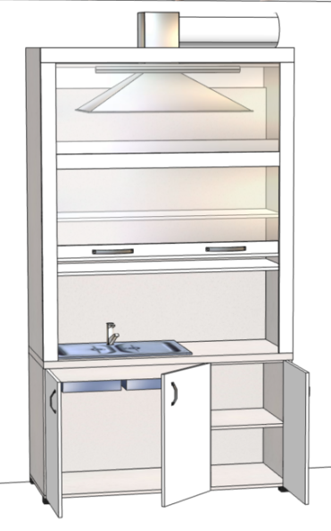 | 28000
1 | 1.3 Tumba cu lavoar  (SAP- etaj 1 Cameră recepție materiale biopsic/ postoperator) | 1 buc | Tumba 1350x600x850 cu trei uși este dotată cu chiuvetă dubla din inox, baterie inalta, sifon.  Tumba este executată din PAL melaminat Egger 18 mm prelucrat cu cant 2,0mm și 0,5mm, Blat rezistent la reagenți prelucrat cu cant 40x2.0mm, PFL alb 4mm, pe piciore reglabile la 100mm rezistente la sarcină mare.  Culoarea la alegerea autorității contractante. | 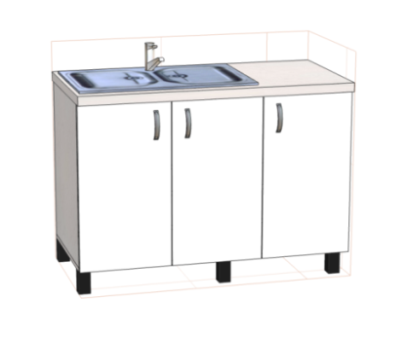 | 5500
1 | 1.4 Masa de birou cu 2 sertare pe carcasa metalica  (SAP- etaj 1 Cameră recepție materiale biopsic/ postoperator ) | 1 buc | Masa 1400x600x740 p/u laborator cu două sertare. Masa executată din PAL melaminat Egger 18mm prelucrat cu cant ABS 2,0 și 0,5mm. Cap de masa din Blat rezistent la reagenți prelucrat cu cant 40x2.0mm. Carcas executat din profil de metal 40x20 grosimea pereti 1,6mm. Picioarele dotate cu aplicație anti-alunecare.  Culoarea la alegerea autorității contractante. | 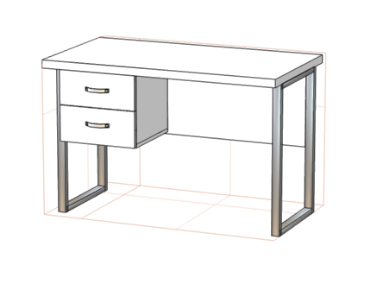 | 3500
1 | 1.5 Dulap pentru reactive  (SAP- etaj 1 Cameră recepție materiale biopsic/ postoperator ) | 1 buc | Dulap 800x420x2000 pentru reactive cu două uși cu miner cromat, cu 5 polițe, cu două uși cu lacăt. Dulapul este executat din PAL melaminat Egger 18mm prelucrat cu cant 2,0 si 0,5mm, PFL alb 4mm, pe picioare metalice reglabile 100mm, rezistente la sarcină mare..  Culoarea la alegerea autorității contractante. | 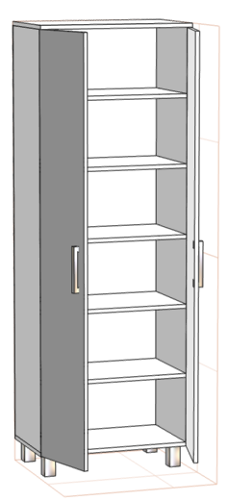 | 3100
1 | 1.6 Dulap pentru documente  (SAP- etaj 1 Cameră recepție materiale biopsic/ postoperator ) | 2 buc | Dulap 800x420x2000 pentru documente cu 2 usi cu minere cromate cu lacăt, cu 5 polit. Dulap este executat din PAL melaminat Egger 18mm prelucrat cu cant 2,0 si 0,5mm, PFL alb 4mm, pe picioare metalice reglabile 100mm.  Culoarea la alegerea autorității contractante. | 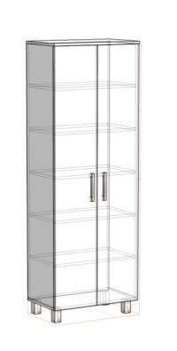 | 6600
1 | 1.7 Dulap combinat pentru haine și albituri  (SAP- etaj 1 Camera prefunerare ) | 2 buc | Dulap combinat 900x520x2100 p/u haine, cu două uși cu lacăt. Dulapul are două compartimente: una pentru haine cu polița sus, si țeava D25 cromată pentru umerașe; și partea a două pentru obiecte cu patru polițe.  Dulapul este execuat din PAL melaminat Egger 18mm prelucrat cu cant 2,0 si 0,5mm, PFL alb 4mm, pe picioare metalice reglabile 100mm, rezistente la sarcină mare.  Culoarea la alegerea autorității contractante. | 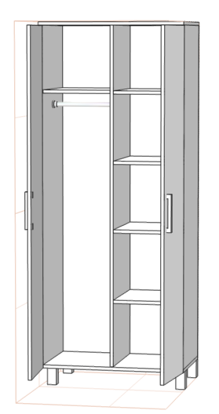 | 7000
1 | 1.8 Masuța-tumba pentru instrumente cu 2 sertare și poliță  (SAP- etaj 1 Camera prefunerare ) | 1 buc | Măsuța 600x450x850 pentru instrumente cu două sertare și polița, cu două mînere pentru a tansporta. Executată din inox, pe rotile din silicon cu posibilitatea blocării lor. | 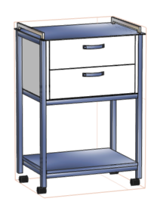 | 4500
1 | 1.9 Masă simpla  (SAP- etaj 1 Sala funerare ) | 1 buc | Masă 1300x600x750 Masa executată din PAL melaminat Egger 18mm prelucrat cu cant 2,0mm si 0,5mm, Blat prelucrat cu cant 40x2,0mm. Carcas executat din profil de metal 40x20, dotată cu aplicație anti-alunecare.  Culoarea la alegerea autorității contractante. | 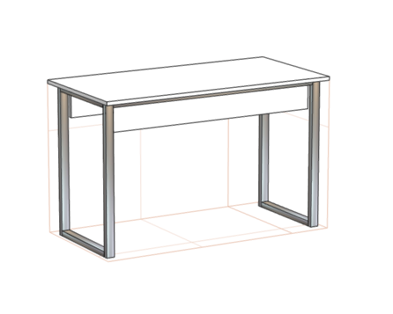 | 3000
1 | 1.10 Anexa pentru masă simplă  (SAP- etaj 1 Sala funerare ) | 1 buc | Anexa 800x600x750, pentru masă, executată din PAL melaminat Egger 18mm prelucrat cu cant 2,0mm, Blat prelucrat cu cant 40x2,0mm. Carcas executat din profil de metal 40x20, dotată cu aplicație anti-alunecare.  Culoarea la alegerea autorității contractante. | 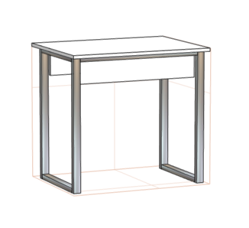 | 2100
1 | 1.11 Banchetcă  (SAP- etaj 1 Sala funerare ) | 5 buc | Banchetcă 1200x350x430 Carcas este executată din profil de metal 25x25 vopsit în cindiții de fabrică. Șezutul este făcut din PAL melaminat Egger 18mm prelucrat cu cant 2 mm.  Culoarea la alegerea autorității contractante. | 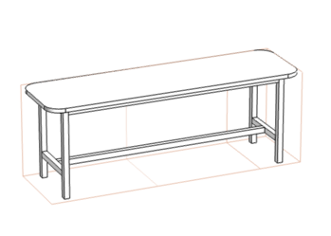 | 8000
1 | 1.12 Dulap combinat  (SAP- etaj 1 Sala de așteptare ) | 1 buc | Dulap Combinat 900x520x2100 p/u haine, cu două uși cu lacăt. Dulapul are două compartimente: una pentru haine cu polița sus, si țeava D25 cromata pentru umerașe; partea două pentru obiecte cu patru polițe.  Dulap este execuat din PAL melaminat Egger 18mm prelucrat cu cant 2,0 si 0,5mm, PFL alb 4mm, pe picioare metalice reglabile 100mm rezistente la sarcină mare.  Culoarea la alegerea autorității contractante. |  | 3500
1 | 1.13 Dulap pentru inventar gospodăresc  (SAP- etaj 1 Sala de așteptare ) | 1 buc | Dulap 800x520x2100 p/u inventar gospodaresc cu două compartimente: una pentru mop cu polița de sus; cealaltă cu patru polițe pentru obiecte. Este dotat cu lacăt. Dulapul este execuat din PAL melaminat Egger 18mm prelucrat cu cant 2,0mm si 0,5mm, PFL alb 4mm, pe picioare metalice reglabile 100mm rezistente la sarcină mare.  Culoarea la alegerea autorității contractante. | 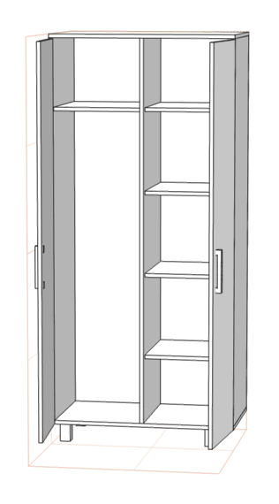 | 3400
1 | 1.14 Tumba lavoar inox  (SAP- etaj 1 Sala pentru prelevare/ Sala de necropsii ) | 2 buc | Tumba 1000x600x850  Tumba este executată din inox, dotată cu chiuvetă dubla din inox, baterie cu gîtul înalt, sifon . Picioarele dotate cu aplicatie anti-alunecare. | 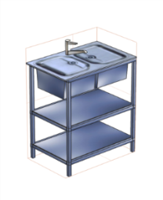 | 8400
1 | 1.15 Masă pentru instrumente  (SAP- etaj 1 Sala pentru prelevare/ Sala de necropsii ) | 3 buc | Masa 600x500x950 pentru instrumente, executată din inox pe rotile din silicon cu posibilitatea blocării lor, cu două polițe, și două mînere pentru transportare. | 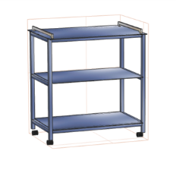 | 10500
1 | 1.16 Tumba cu un sertar 420x420x800  (SAP- etaj 1 Sala pentru prelevare/ Sala de necropsii ) | 1 buc | Masuța 420x420x800 pentru instrumente, cu un sertar si două polițe. Executată din inox pe rotile din silicon cu posibilitatea blocării lor. | 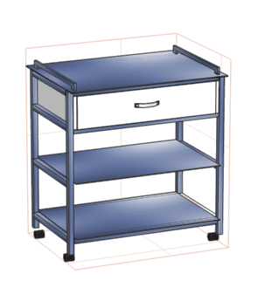 | 4100
1 | 1.17 Dulap pentru păstrarea medicamentelor  (SAP- etaj 1 Sala pentru prelevare/ Sala de necropsii ) | 4 buc | Dulap pentru păstrarea medicamentelor din carcasă metalică cu patru uși cu lacăt cu mânere cromate, vopsit cu vopsea de pulbere, rezistentă la dezinfecție (non corozivă); sticlă plasată în secțiunile ușii de sus pînă jos; în interiorul dulapului – rafturi metalice; ușile se închid cu cheie; Dimensiuni 800x420x1900.  Culoarea dulapului la alegerea autorității contractante. | 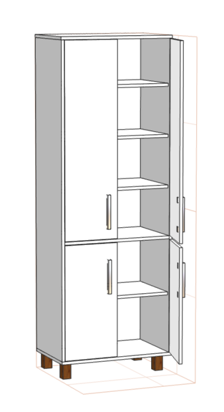 | 16000
1 | 1.17 Masă de birou cu 2 sertare  (SAP- etaj 1 Cameră de presecționare (birou medic)) | 1 buc | Masa 1400x600x740 p/u laborator cu două sertare din PAL melaminat Egger 18mm prelucrat cant 2,0 si 0,5mm. Carcas executat din profil de metal 40x20 cu Blat rezistent la reagenți prelucrat cu cant 40x2.0mm. Picioarele dotate cu aplicație anti-alunecare. |  | 3500
1 | 1.18 Dulap pentru haine  (SAP- etaj 1 Cameră de presecționare (birou medic)) | 2 buc | Dulap 900x520x2100 pentru haine cu două uși cu lacăt cu mânere cromate, pe piciore metalice reglabile 100mm. Dulapul are două compartimente două polițe sus și jos, si cu teavă D25 pentru umerașe.  Dulap execuat din PAL melaminat Egger 18mm prelucrat cu cant 2,0 mm și 0,5mm, PFL alb 4mm. | 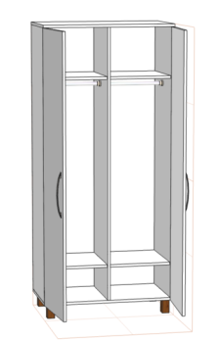 | 7000
1 | 1.19 Dulap pentru haine  (SAP- etaj 1 Cameră de presecționare (birou medic)) | 1 buc | Dulap 500x520x2100 pentru haine cu singura usa cu lacăt cu măner cromat, pe piciore metalice reglabile 100mm. Dulap are două polite una sus și una jos si dotat cu teavă pentru umerașe.  Dulap este execuat din PAL melaminat Egger 18mm prelucrat cu cant 2,0 și 0,5mm, PFL alb 4mm. | 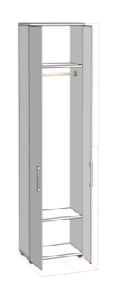 | 2500
1 | 1.20 Dulap pentru evacuarea gaze (SAP- etaj 2 Laborator citologi) | 1 buc | Dulap 1200x700x2200 pentru evacuarea gaze.  Partea de sus este prevazută cu: două ecrane de sticlă, dintre care unul fix, celalalt este mobil; mecanizm de ridicare si coborâre lenta; sistem de ventilare; iluminație. Pe corp se montează priză electrica 220V, intrerupător pentru iluminare, intrerupător pentru ventilare, ventilator. Tumba are doua sertare, jos partea stânga spațiu cu două usițe si polita interioare, partea dreaptă cu o usița si polita interioară.  Material: PAL melaminat Egger 18mm prelucrat cu cant 2,0 si 0,5mm; Blat rezistent la reagenți prelucrat cu cant 40x2,0mm  Feronerie: Glisiere cu bilă, balamale, mânere cromate, piciore metalice reglabile 100mm.  În complectația dulapului se include ventilatorul de capacitatea corespunzătoare (min d200 mm) și canalul pentru conectarea acestuia la canalul existent.  Culoarea la alegerea autorității contractante. | 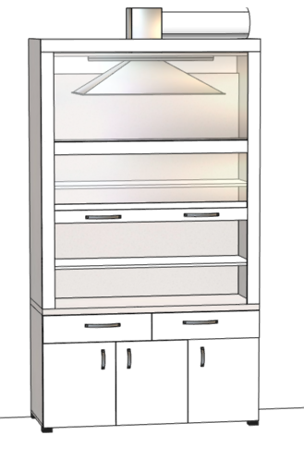 | 26000
1 | 1.21 Masa pentru laborator  (SAP- etaj 2 Laborator citologi) | 1 buc | Masa 1300x600x740 p/u laborator cu două sertare. Carcas executată din profil 40x20 și PAL melaminat Egger 18mm prelucrat cu cant 2,0 si 0,5mm. Capul de masa din Blat rezistent la reactive prelucrat cu cant 40x2,0mm. Picioarele dotate cu aplicatie anti-alunecare.  Culoarea la alegerea autorității contractante. | 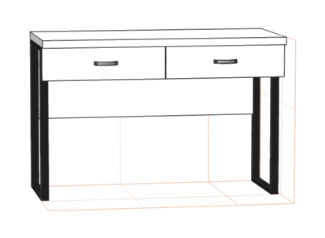 | 3500
1 | 1.22 Tumbă cu chiuvetă dublă  (SAP- etaj 2 Laborator citologi) | 1 buc | Tumba 800x600x850 cu două uși, dotată cu chiuvetă dubla din inox, baterie inalta, sifon. Tumba este executată din PAL melaminat 18 mm Egger prelucrat cu cant 2,0mm și 0,5mm, Blat 38mm rezistent la reagenți prelucrat cu cant 40x2,0mm, pe piciore metalice reglabile la 100mm.  Culoarea la alegerea autorității contractante. | 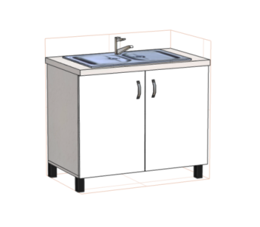 | 4900
1 | 1.23 Tumbă cu 2 uși  (SAP- etaj 2 Laborator citologi) | 1 buc | Tumba 1000x600x850 pentru laborator, cu două uși și polița interioară, picioare metalice reglabile 100mm. Tumba executată din PAL melaminat Egger 18mm Egger prelucrat cu cant ABS 2,0 si 0,5mm, Blat 38mm rezistent la reagenți prelucrat cu cant 40x2,0mm, pe piciore metalice reglabile la 100mm.  Culoarea la alegerea autorității contractante. | 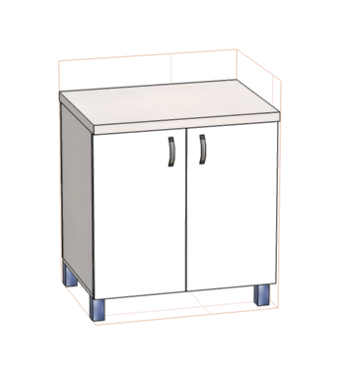 | 3000
1 | 1.24 Dulap pentru documente  (SAP- etaj 2 Laborator citologi) | 1 buc | Dulap 1000x520x2000 p/u documente cu 2 usi cu minere cromate cu lacăt, cu 5 polițe. Dulapul este executat din PAL melaminat Egger 18mm prelucrat cu cant 2,0 si 0,5mm, PFL alb 4mm, pe picioare metalice reglabile 100mm, rezistente la sarcină mare.  Culoarea la alegerea autorității contractante. | 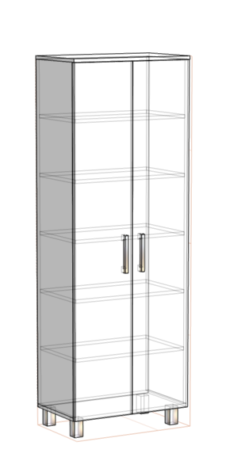 | 3600
1 | 1.25 Dulap combinat  (SAP- etaj 2 Laborator citologi) | 1 buc | Dulap Combinat 900x520x2000 p/u haine. Dulapul cu două despărțituri: Una cu două polițe sus și jos si cu țeavă D25 pentru umerașe; cealaltă cu patru polițe pentru obiecte. Ușile cu lăcăți.  Dulapul este execuat din PAL melaminat Egger 18mm, PFL 4mm, pe picioare metalice reglabile 100mm, rezistente la sarcină mare.  Culoarea la alegerea autorității contractante. |  | 3500
1 | 1.26 Masa de laborator 1400x700x740  (SAP- etaj 2 Laborator citologi) | 3 buc | Masa 1400x700x740 p/u laborator cu două sertare din PAL melaminat Egger 18mm prelucrat cu cant ABS 2,0 si 0,5mm. Carcas executat din profil de metal 40x20 cu Blat rezistent la reagenți prelucrat cu cant 40x2,0mm. Picioarele dotate cu aplicatie anti-alunecare. | 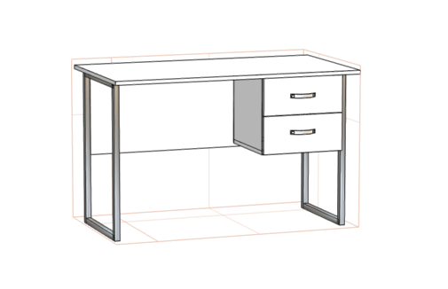 | 10500
1 | 1.27 Tumba-support  (SAP- etaj 2 Laborator citologi) | 1 buc | Tumba-support 600x600x550 cu polita. Executată din profil metal 25x25 vopsit  PAL melaminat Egger 18 mm prelucrat cu cant 2,0 si 0,5mm. . Picioarele dotate cu aplicatie anti-alunecare. | 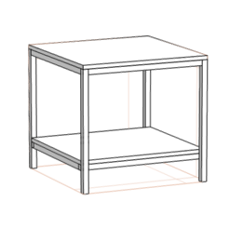 | 2500
 |  |  | 2. Arhiva (blocuri-lama)
1 | 1.28 ARHIVA  (blocuri-lama) |  | 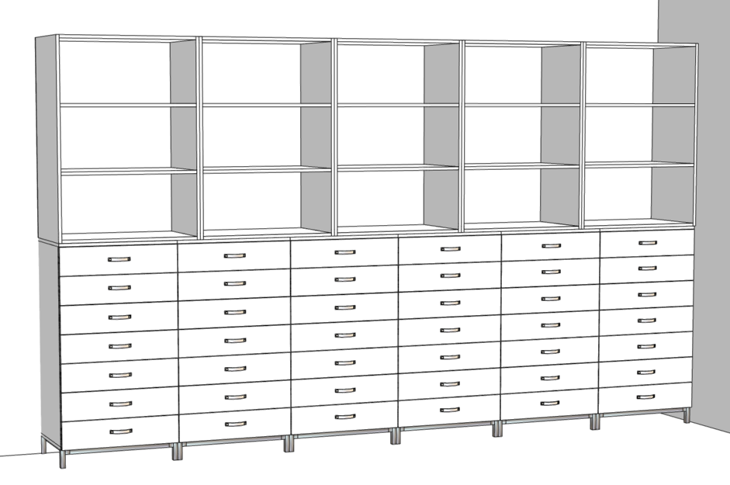 | Schita asamblata pentru arhiva, modulul se va asambla din componentele indicate mai jos
1 | Componenta de jos pentru arhiva | 6 buc | Tumba 665x520x1235 cu 7 sertare. Fiacare sertar este impartit la șase compartimente. Tumba se instalează pe un support 665x500x100 executat din profil meta 25x25mm.  Tumba executată din PAL melaminat 18 mm Egger prelucrat cant 2,0 si 0,5mm, PAL alb 10mm prelucrat cu cant 0,5mm, PFL 4mm. | 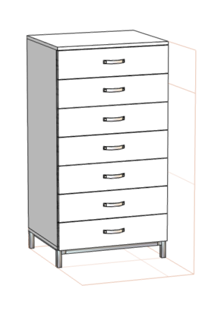 | 13800
1 | Componenta de sus pentru arhiva | 5 buc | Polite 800x500x1125 pentru arhiva cu trei polițe.  Executată din PAL melaminat 18 mm Egger prelucrat cant 0,5mm, PFL 4mm.  Se instaleaza asupra tumbelor cu sertare si fixeaza in pereți | 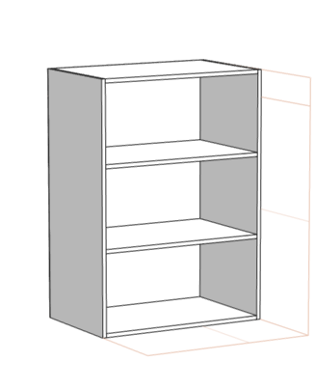 | 5000
1 | 1.29 Raft pentru documente  (SAP- etaj 2 Arhiva (blocuri-lama) | 3 buc | Raft 800x500x2200 cu 5 polite executat din profil de metal 25x25 cu grosimea 0.8mm Vopsit in condiții de fabrica. Are 5 polițe din PAL melaminat Egger 18mm pelucrat cu cant ABS 0,5mm. | 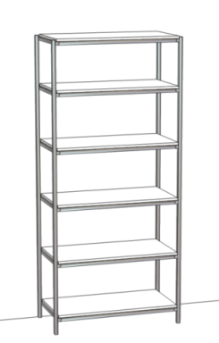 | 8400
1 | 1.30 Raft pentru documente  (SAP- etaj 2 Arhiva (blocuri-lama) | 1 buc | Raft 600x500x2200 cu 5 polite executat din profil de metal 25x25 cu grosimea 0.8mm Vopsit in condiții de fabrica. Are 5 polițe din PAL melaminat Egger 18mm, cant ABS 0,5mm. | 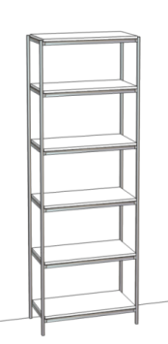 | 2600
1 | 1.31 Dulap pentru documente (900x435x1990)  (SAP- etaj 2 Arhiva documente ) | 8 buc | Raft 800x500x2200 cu 5 polite executat din profil de metal 25x25 cu grosimea 0.8mm Vopsit in condiții de fabrica. Are 5 polițe din PAL melaminat Egger 18mm, cant ABS 0,5mm. | 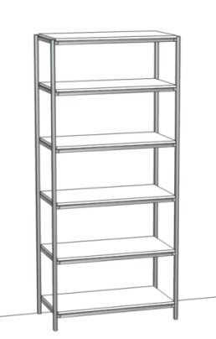 | 22400
1 | 1.32 Raft pentru documente  (SAP- etaj 2 Arhiva documente ) | 1 buc | Raft 600x500x2200 cu 5 polite executat din profil de metal 25x25 cu grosimea 0.8mm Vopsit in condiții de fabrica. Are 5 polițe din PAL melaminat Egger 18mm, cant ABS 0,5mm | 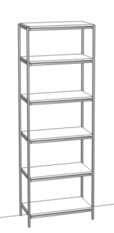 | 2600
1 | 1.33 Dulap pentru haine  (SAP- etaj 2 Încăpere pentru 7 infermiere ) | 3 buc | Dulap 800x520x2100 p/u haine, cu două compartimente cu 2 polite interioare jos și sus, cu teava de metal D25 pentru umerase, pe picioare metalice reglabile 100mm. Ușile se închid cu lacăt, mîner cromat. Dulap este executat din PAL melaminat Egger 18 mm prelucrat cu cant 2,0 și 0,5mm. pe picioare metalice reglabile 100mm, rezistente la sarcină mare.  Culoarea la alegerea autorității contractante. | 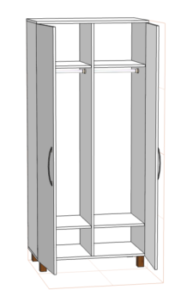 | 9900
1 | 1.34 Dulap combinat  (SAP- etaj 2 Încăpere pentru 7 infermiere ) | 1 buc | Dulap Combinat 900x520x2100 p/u haine și obiecte. Dulapul cu două despărțituri: Una cu două polițe sus și jos si cu țeavă D25 pentru umerașe; cealaltă cu patru polițe pentru obiecte. Ușile cu lăcăți.  Dulapul este execuat din PAL melaminat Egger 18mm, PFL 4mm, pe picioare metalice reglabile 100mm, rezistente la sarcină mare.  Culoarea la alegerea autorității contractante. |  | 3500
1 | 1.35 Masă de bucătărie (1400x800x760)  (SAP- etaj 2 Încăpere pentru 7 infermiere ) | 1 buc | Masă de bucătărie 1400 x 650 x 750 cu carcas de metal 25x25mm vopsit in condiții de fabrica, blat 38mm prelucrat cu cant 40x2,0mm  Culoarea la alegerea autorității contractante. | 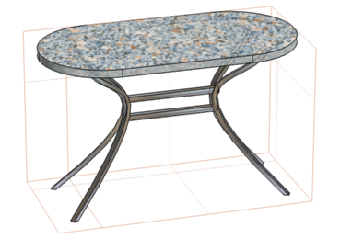 | 2000
1 | 1.36 Dulap pentru evacuarea gazului  (SAP- etaj 2 Birou microscopie ) | 1 buc | Dulap 1500x600x2200(LxAxÎ) pentru evacuare gaze.  Partea de sus este prevazută cu: un sistem de ventilare; două ecrane de sticlă, dintre care unul fix, celalalt este mobil cu mecanizm de ridicare și coborîre lentă; iluminație.  Pe corp se montează: 3 prize electrice 220V, întrerupător pentru iluminație, intrerupător pentru ventilare, ventilator. Tumba de jos are doua sertare, spațiu jos stânga cu două usițe si polita interioară, partea dreaptă cu o usița si polita interioară.  Material: PAL melaminat Egger 18mm perlucrat cu cant ABS 2,0mm si 0,5mm; Balt rezistent la reagenți prelucarat cu cant 40x2,0mm.  Feronerie: Glisiere cu bilă, balamale, mânere cromate, piciore metalice reglabile 100mm.  În complectația dulapului se include ventilatorul de capacitatea corespunzătoare (min d200 mm) și canalul pentru conectarea acestuia la exterior cu efectuarea dolului în perete.  Culoarea la alegerea autorității contractante. |  | 28000
1 | 1.37 Dulap pentru reactive (800x430x1990)  (SAP- etaj 2 Birou microscopie ) | 1 buc | Dulap 800x420x2000 pentru reactive cu doua uși și 5 polite interioare, cu lacata.  Dulap este executat din PAL melaminat Egger 18 mm, cant ABS 2,0 si 0,5mm pe piciore metalice reglabile 100m, rezistente la sarcină mare.  Culoarea la alegerea autorității contractante. | 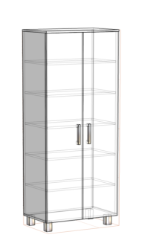 | 3300
1 | 1.38 Masa pentru laborator cu două sertare  (SAP- etaj 2 Birou microscopie ) | 5 buc | Masa 1200x650x750 p/u laborator cu două sertare din PAL melaminat Egger 18mm prelucrat cu cant ABS 2,0 si 0,5mm. Carcas executat din profil de metal 40x20 cu Blat rezistent la reagenți prelucrat cu cant 40x2,0mm. Picioarele dotate cu aplicatie anti-alunecare. |  | 16500
1 | 1.39 Tumba-support  (SAP- etaj 2 Birou microscopie ) | 2 buc | Tumba-support 600x600x550 cu polita. Executată din profil metal 25x25 vopsit  PAL melaminat Egger 18 mm prelucrat cu cant 2,0 si 0,5mm. . Picioarele dotate cu aplicatie anti-alunecare. |  | 5000
1 | 1.40 Masa pentru instrumente  (SAP- etaj 2 Birou microscopie ) | 1 buc | Masa mobilă 1000x800x750 pentru instrumente, executată din inox pe roțile din silicon cu posibilitate blocării lor, cu două polite, și două mînere pentru transportare. | 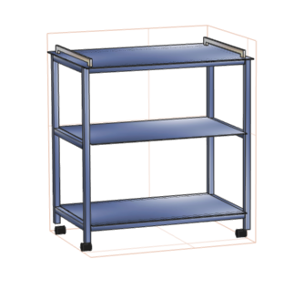 | 3500
1 | 1.41 Tumba cu lavoar  (SAP- etaj 2 Birou microscopie ) | 1 buc | Tumba 1200x600x850 cu trei uși este dotată cu chiuvetă dubla din inox, baterie inalta, sifon.  Tumba este executată din PAL melaminat Egger 18 mm prelucrat cu cant 2,0mm și 0,5mm, Blat rezistent la reagenți prelucrat cu cant 40x2.0mm, PFL alb 4mm, pe piciore reglabile la 100mm. | 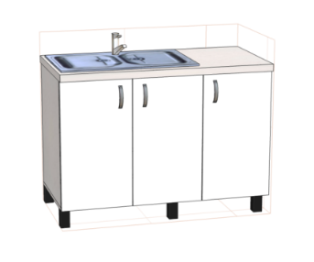 | 5500
1 | 1.42 Tumba cu chiuveta  (SAP- etaj 2 Birou colorație) | 1 | Tumba 800x600x850 este dotată cu chiuvetă 580x490 si baterie inalta, sifon. Executată din PAL melaminat Egger 18 mm, cant 2,0 si 0,5mm, blat rezistent la reagenți prelucrat cu cant 40x2,0mm, pe picioare metalice reglabile 100mm. | 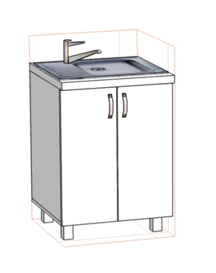 | 4900
1 | 1.43 Masa cu două sertare  (SAP- etaj 2 Birou microtoane ) | 1 buc | Masa 1200x650x750 p/u laborator cu două sertare din PAL melaminat Egger 18mm prelucrat cu cant ABS 2,0 si 0,5mm. Carcas executat din profil de metal 40x20 cu Blat rezistent la reagenți prelucrat cu cant 40x2,0mm. Picioarele doteaza cu aplicatie anti-alunecare |  | 3300
1 | 1.44 Tumba support  (SAP- etaj 2 Birou microtoane ) | 3 buc | Tumba support 600x600x550, cu poliță. Executată PAL melaminat Egger 18mm prelucrat cu cant ABS 2,0 și 0,5mm. Carcas din profil de metal 25x25mm vopsit in condiții de fabrica. Picioarele dotate cu aplicatie anti-alunecare |  | 7500
1 | 1.45 Masa cu anexa  (SAP- etaj 2 Birou medici ordinatoriu (3 persoane)) | 3 buc | Masă de birou 1400x700x750 executată din PAL melaminat Egger 18 mm prelucrat cu cant ABS 2,0 si 0,5mm.  Anexa 700x420x750 cu două uși și polița interioară, pe piciore metalice reglabile 50mm, se dotează cu două mînere cromate, lacăt. | 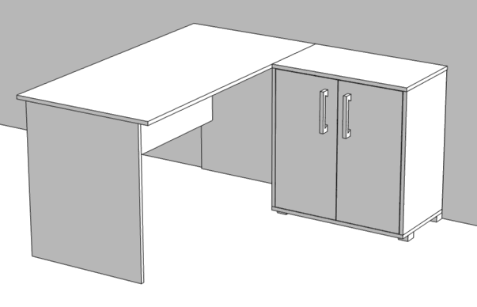 | 12000
1 | 1.46 Masa de birou  (SAP- etaj 2 Birou medici ordinatoriu (3 persoane)) | 2 buc | Masă 1400x700x750 de birou, executat din PAL melaminat Egger 18mm prelucrat cu cant 2,0 si 0,5mm, cu element intermediar pentru duritate. | 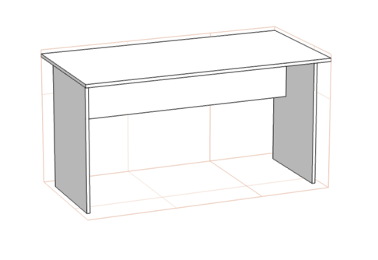 | 5000
1 | 1.47 Dulap pentru haine  (SAP- etaj 2 Birou medici ordinatoriu (3 persoane)) | 2 buc | Dulap 900x520x2100 p/u haine, cu două compartimente cu 2 polite interioare jos și sus, cu teavă de metal D25 pentru umerase, pe picioare metalice reglabile 100mm, rezistente la sarcină mare.  Ușile se închid cu lacăt. Dulap este executat din PAL melaminat Egger 18 mm prelucrat cu cant 2,0 si 0,5mm  Culoarea la alegerea autorității contractante. | 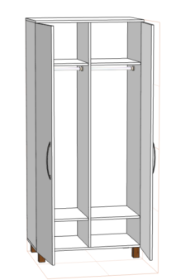 | 7000
1 | 1.48 Dulap documente (800x400x2100)  (SAP- etaj 2 Birou medici ordinatoriu (3 persoane)) | 2 buc | Dulap 700x420x2000 p/u documente cu 3 sectii deschise si o polița interioară după două uși cu minere cromate.  Dulap este executat din PAL melaminat 18 mm Egger, cant ABS 2,0 și 0,5mm, PFL 4mm, pe picioare metalice reglabile 100mm, rezistente la sarcină mare.  Culoarea la alegerea autorității contractante. | 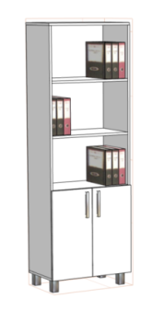 | 10500
1 | 1.49 Tumba cu chiuveta  (SAP- etaj 2 Birou medici ordinatoriu (3 persoane)) | 1 | Tumba 800x600x850 este dotată cu chiuvetă 580x490 si baterie inalta, sifon. Executată din PAL melaminat Egger 18 mm, cant 2,0 si 0,5mm, blat rezistent la reagenți prelucrat cu cant 40x2,0mm, pe picioare metalice reglabile 100mm. |  | 4900
1 | 1.50 Dulap gospadaresc (500x400x2100)(SAP- etaj 2 Cabinet de baie) | 1 buc | Dulap p/u haine 500x520x2100 cu 2 polite interioare jos și sus, cu teava de metal D25 pentru cuiere  Dulap este executat din PAL melaminat 18 mm Egger, cant ABS 2,0 si 0,5mm  Cu picioare reglabile 100mm, rezistente la sarcină mare.  Culoarea la alegerea autorității contractante. | 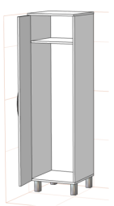 | 2800
1 | 1.51 Set mobile tip Bucatarie  (SAP- etaj 2 Sufragerie/bucătărie ) | 1 buc | Bucatarie cu lungimea de 1860mm care consta din:  - Dulap 800x300x700 cu gratie pentru uscat vase, cu 2 ușițe.  - Dulap 600x300x700 cu două polite si două usițe.  - Dulap 460x300x700 cu doua polite si o usă.  - Tumba 800x600x870 dotat cu chiuveta din inox cu baterie si sifon.  - Tumba cu trei sertare 600x600x870  - Tumba 460x870x870 cu o polita si o usa.  Set executat sin PAL melaminat Egger 18 mm prelucrat cant 2,0 si 0,5mm, PFL alb 4mm, elemente suspendrea corpului, balamăli, gliserie cu bile, minere cromate.  Partea de sus se montează pe șina se de fixare pentru corpuri suspendate. Partea de jos se instalează pe picioare reglabile 100mm, rezistente la sarcină mare.  Culoarea la alegerea autorității contractante. | 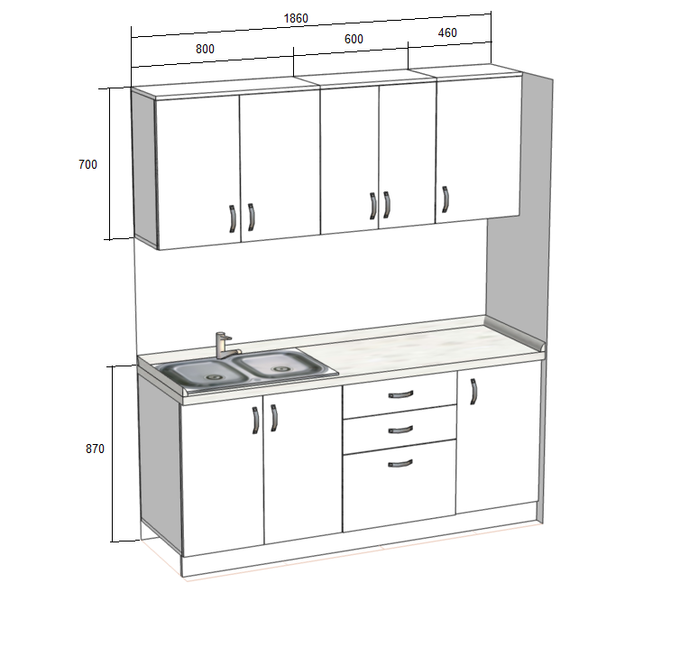 | 20000
1 | 1.52 Masa tip bucatarie (1400x650x750)  (SAP- etaj 2 Sufragerie/bucătărie ) | 1 buc | Masă de bucătărie 1400 x 650 x 750 cu carcas de metal 25x25mm vopsit în condiții de fabrica, blat 38mm prelucrat cu 40x2,0mm |  | 2000
1 | 1.53 Dulap pentru haine dublu  (SAP- etaj 2 Încăpere pentru laborante (6 persoane) | 3 buc | Dulap pentru haine 900x520x2000 cu două sectii si două polite, bară- support pentru umerase.  PAL melaminat tip Egger similar cu gr18 mm prelucrat cu ABS 0,5mm  Cu piciore reglabile 100mm, rezistente la sarcină mare.  Culoarea la alegerea autorității contractante. |  | 10500
1 | 1.54 Dulap pentru documente  (SAP- etaj 2 Încăpere pentru laborante (6 persoane) | 1 buc | Dulap 1000x520x2000 p/u documente cu 2 usi cu minere cromate cu lacăt, cu 5 polițe. Dulapul este executat din PAL melaminat Egger 18mm prelucrat cu cant 2,0 si 0,5mm, PFL alb 4mm, pe picioare metalice reglabile 100mm, rezistente la sarcină mare.  Culoarea la alegerea autorității contractante. |  | 3500
1 | 1.55 Masa de birou cu tumba pe rotile cu trei sertare  (SAP- etaj 2 Încăpere pentru laborante (6 persoane) | 5 buc | Masă de birou 1400x700x750 Cu tumba cu trei sertare pe rotile din care un sertar cu lacăt. Executat din PAL melaminat Egger 18mm prelucrat cu cant 2,0mm si 0,5mm, PFL 4mm | 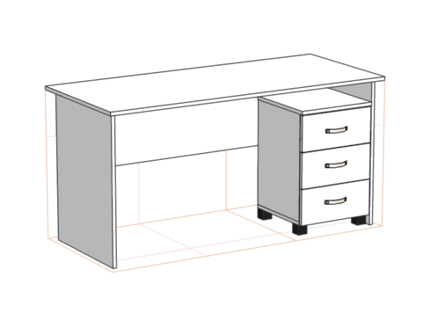 | 15000
1 | 1.56 Dulap documente (800x400x2100)  (SAP- etaj 2 Birou medici (3 persoane) | 1 buc | Dulap p/u documente cu 3 sectii deschise si o polița interioară, două u 800x420x2100 Executată din PAL melaminat Egger 18mm prelucrat cu ABS 0,5mm pe picioare metalice reglabile 100mm, rezistente la sarcină mare.  Culoarea la alegerea autorității contractante. | 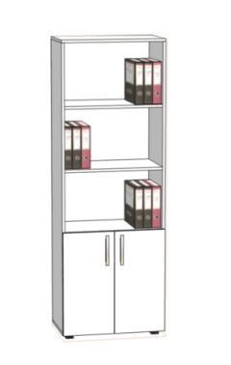 | 3000
1 | 1.57 Dulap haine (500x400x2100)  (SAP- etaj 2 Birou medici (3 persoane) | 1 buc | Dulap 900x520x2100 pentru haine cu două compartimente cu două polite, bară- support pentru umerase.  PAL melaminat Egger 18mm prelucrat cu ABS 2,0mm si 0,5mm  Cu picioare metalice reglabile 100mm, rezistente la sarcină mare.  Culoarea la alegerea autorității contractante. |  | 3500
1 | 1.58 Dulap combinabil  (SAP- etaj 2 Birou medici (3 persoane) | 1 buc | Dulap Combinat 900x520x2100 p/u haine. Dulapul cu două compartimente: Una cu două polițe sus și jos si cu țeave D25 pentru umerașe; partea două cu patru polițe pentru obiecte. Ușile cu lăcăți.  Dulap este execuat din PAL melaminat Egger 18mm, PFL 4mm, pe picioare metalice reglabile 100mm, rezistente la sarcină mare.  Culoarea la alegerea autorității contractante. |  | 3500
1 | 1.59 Masa de biou cu tumba mobile  (SAP- etaj 2 Birou medici (3 persoane) | 3 buc | Masă de birou 1200x650x750 Cu tumba cu trei sertare pe rotile din care un sertar cu lacăt. Executat din PAL melaminat tip Egger similar cu gr18 mm prelucrat cu ABS 0,5mm |  | 9000
1 | 1.60 Comodă  (SAP- etaj 2 Birou medici (3 persoane) | 1 buc | Comodă 700x420x75 acoperită cu Blat 38mm. Din PAL melaminat tip Egger similar cu gr18 mm prelucrat cu ABS 0,5mm  Cu picioare metalice reglabile 100mm, rezistente la sarcină mare.  Culoarea la alegerea autorității contractante. | 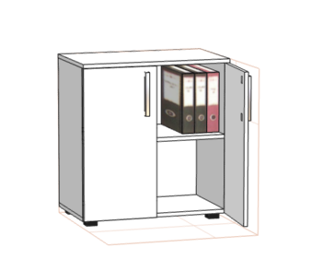 | 1600
1 | 1.61 Masă pentru birou cu anexă si 2 dulapuri incorporate (1600x700x750)  (700x600)  (SAP- etaj 2 Birou felcer-laborant superior) | 1 buc | Masa pentru birou 1600x700x750 Anexa 700x600x750.  Tumba cu trei sertare pe rotile din care un sertar cu lacăt.  Anexa pentru sedința 800x600x714  PAL melaminat tip Egger similar cu gr18 mm prelucrat cu ABS 2.0mm si 0,5mm | 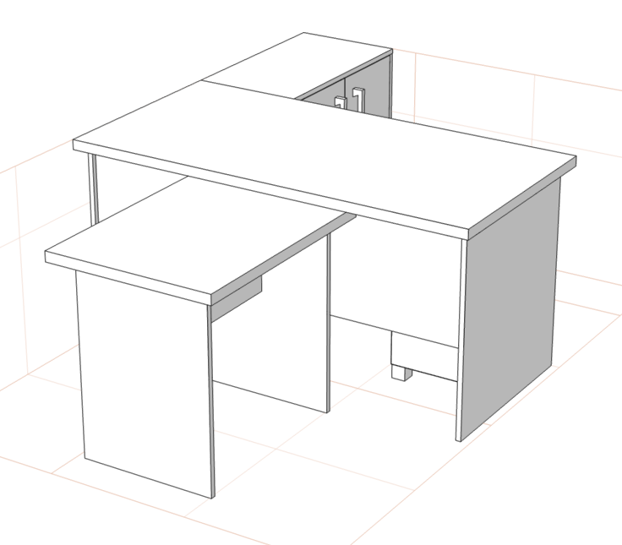  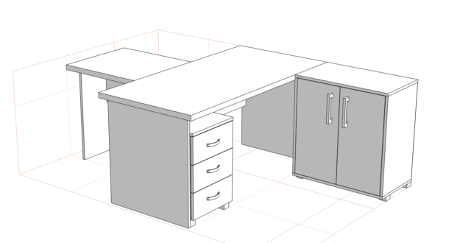 | 6500
1 | 1.62 Dulap pentru haine  (SAP- etaj 2 Birou felcer-laborant superior) | 1 buc | Dulap pentru haine 900x420x2000 cu două polite si bara-support cuiere, imparțit la două secții  PAL melaminat tip Egger similar cu gr18 mm prelucrat cu ABS 0,5mm  Cu picioare metalice reglabile 100mm, rezistente la sarcină mare.  Culoarea la alegerea autorității contractante. | 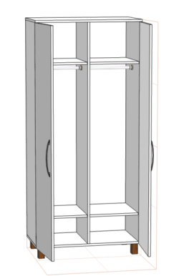 | 3500
1 | 1.63 Dulap pentru medicamente  (SAP- etaj 2 Birou felcer-laborant superior) | 2 buc | Dulap pentru medicamente 800x420x2000 cu două uși din sticla de sus, cu trei polite interioare, si două usi de PAL de jos cu o polița interioară PAL melaminat tip Egger similar cu gr18 mm prelucrat cu ABS 0,5mm.  Cu picioare metalice reglabile 100mm, rezistente la sarcină mare.  Culoarea la alegerea autorității contractante. |  | 6800
1 | 1.64 Comadă (700x420x750)  (SAP- etaj 2 Birou felcer-laborant superior) | 1 buc | Comodă 700x420x75 acoperită cu Blat 38mm. Din PAL melaminat tip Egger similar cu gr18 mm prelucrat cu ABS 0,5mm  Cu picioare metalice reglabile 100mm, rezistente la sarcină mare.  Culoarea la alegerea autorității contractante. | 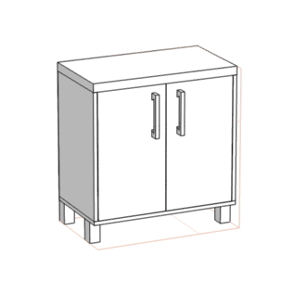 | 2900
1 | 1.65 Masa de birou  (SAP- etaj 2 Birou șef secție ) |  | Masa pentru birou 1600x700x750 Anexa 700x600x750 cu polița interioară. Suprafața mesei și anexei acoperită cu blat gros de 38 mm. Tumba pe rotile cu trei sertare din care unul cu lăcată.  Anexa pentru sedința 800x600x714  PAL melaminat tip Egger similar cu gr18 mm prelucrat cu ABS 2.0mm si 0,5mm | 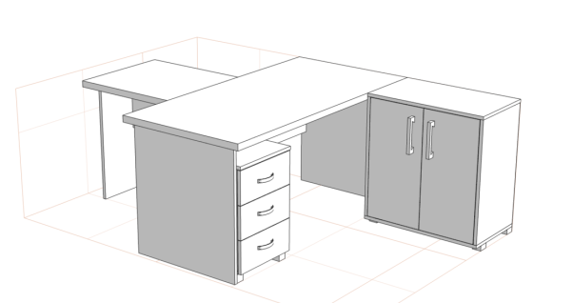 | 6500
1 | 1.66 Dulap combinat  (SAP- etaj 2 Birou șef secție ) | 1 buc | Dulap Combinat p/u haine cu polite 900x420x2000. Dulapul are două despărțituri: pentru haine cu două polițe sus și jos si cu țeavă D25 pentru umerașe; și partea pentru obiecte cu patru polițe  Dulap este execuat din PAL melaminat 18mm Egger PFL 4mm.  Cu picioare metalice reglabile 100mm, rezistente la sarcină mare.  Culoarea la alegerea autorității contractante. | 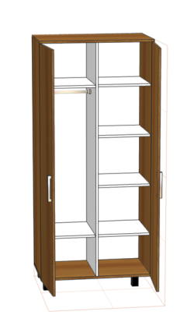 | 3400
1 | 1.67 Dulap pentru documente închis cu uși din sticlă  (SAP- etaj 2 Birou șef secție ) | 1 buc | Dulap cu 2 usi 800x420x2000 cu 5 polite. Usile se inchid cu lacata mobilieră.  Material: PAL melaminat 18mm Egger, PFL 4mm cu partea netedă alba fixată în exterior, cant ABS 2,0 si ABS 0,5mm.  Sticla 5mm  Cu picioare metalice reglabile 100mm, rezistente la sarcină mare.  Culoarea la alegerea autorității contractante. |  | 3300
1 | 1.68 Dulap pentru documente  (SAP- etaj 2 Birou șef secție ) | 2 buc | Dulap p/u documente cu 3 sectii deschise si o polița interioară 700x420x2000  Material: PAL melaminat 18mm Egger, PFL 4mm cu partea netedă alba fixată în exterior, cant ABS 2,0 si ABS 0,5mm.  Cu picioare metalice reglabile 100mm, rezistente la sarcină mare.  Culoarea la alegerea autorității contractante. |  | 6000
1 | 1.69 Comadă (700x420x750)  (SAP- etaj 2 Birou șef secție ) | 1 buc | Comodă 700x420x75 acoperită cu Blat 38mm. Din PAL melaminat tip Egger similar cu gr18 mm prelucrat cu ABS 0,5mm  Cu picioare metalice reglabile 100mm, rezistente la sarcină mare.  Culoarea la alegerea autorității contractante. |  | 2900
1 | 1.70 Tumba cu lavoar  (SAP- etaj 2 Birou șef secție ) |  | Tumba 800x600x850 cu chiuveta cu doua usi. Tumba este dotată cu chiuvetă 580x490 si baterie inalta, executată din PAL melaminat Egger 18 mm, cant ABS 2,0 si 0,5mm  Blat rezistent la reagenți. | 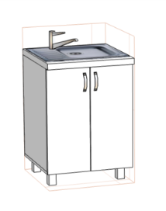 | 4900
1 | 1.71 Cușetă  (SAP- etaj 2 Birou șef secție ) | 1buc | Cușetă rebatabila 1800x600x750  Cușeta este cu șezut moale, tapițat cu piele artificială, pe carcas metalic vopsit în camp electrostatic, culoare la solicitarea beneficiarului. | 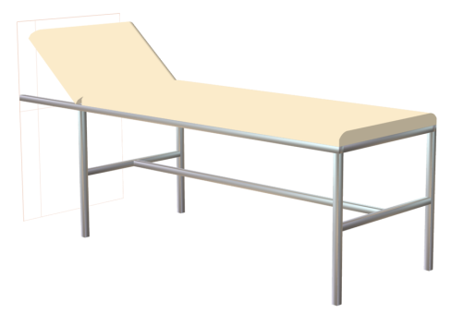 | 2000
1 | 1.72 Dulap pentru haine 900x580x2100  (SAP- etaj 2 Camera de gardă ) | 1 buc | Dulap pentru haine cu două polite si bara-support cuiere, imparțit la două secții 800x520x2000.  Material: PAL melaminat 18mm Egger, PFL 4mm, cant ABS 2,0 si ABS 0,5mm.  Cu picioare metalice reglabile 100mm, rezistente la sarcină mare.  Culoarea la alegerea autorității contractante. | 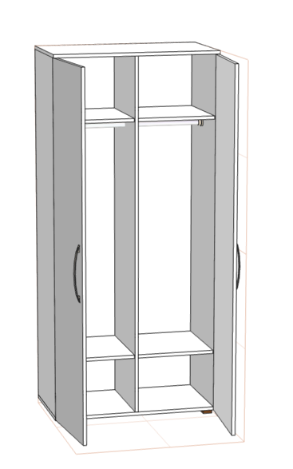 | 3400
1 | 1.73 Masa de birou cu tumba mobila  (SAP- etaj 2 Camera de gardă ) | 1 buc | Masă de birou 1000x630x750 cu tumba cu trei sertare pe rotile din care un sertar cu lacăt. Executat din PAL melaminat tip Egger similar cu gr18 mm prelucrat cu ABS 2,0 mm și 0,5mm |  | 3000
1 | 1.74 Dulap combinat  (SAP- etaj 2 Camera de gardă ) | 1 buc | Dulap Combinat p/u haine cu polite 700x520x2000. Dulapul are două despărțituri: pentru haine cu două polițe sus și jos si cu țeavă D25 pentru umerașe; și partea pentru obiecte cu patru polițe  Dulap este execuat din PAL melaminat 18mm Egger, prelucrat cu ABS 2,0 mm și 0,5mm, PFL 4mm.  Cu picioare metalice reglabile 100mm, rezistente la sarcină mare.  Culoarea la alegerea autorității contractante. |  | 3300
1 | 1.75 Banchetca  (SAP- etaj 2 Camera de gardă ) | 2 buc | Banchetca 1200x350x430  Executat din PAL melaminat tip Egger similar cu gr18 mm prelucrat cu ABS 2,0 mm |  | 3200
1 | 1.76 Placa de protective  (SAP- etaj 2 Camera de gardă ) | 2 buc | Placa de protecție 2 bucăți de dimensiunile: 1) 1900x200 2) 1600x200 |  | 500
1 | 1.78 Dulap pentru schimb haina  (Blocul alimentar) | 15 buc | Dulap 600x500x2100 pentru schimb haina este împarțit în două secții, din care fiecare se inchide cu lăcată.  Material: PAL melaminat 18mm Egger, PFL 4mm, cant ABS 2,0 si ABS 0,5mm.  Cu picioare metalice reglabile 100mm, rezistente la sarcină mare.  Culoarea la alegerea autorității contractante. | 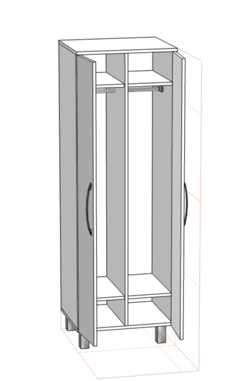 | 42000
1 | 1.79 Masă simplă  (Blocul alimentar) | 1 buc | Masa 1200x600x850 realizat din PAL melaminat tip Egger sau similar cu gr.18mm, prelucrat cu ABS 2mm si 0,5mm. Suprafața mesei din material rezistent la temperaturi pentru utilizare ca suprafață de călcat. |  | 2000
1 | 1.80 Oglindă  (Blocul alimentar) | 3 buc | Oglindă cu marginea teșită 1600x300 |  | 1600
1 | 1.81 Banchetă  (Blocul alimentar) | 4 buc | Bancheta 1200x350x430, realizata din PAL melaminat tip Egger sau similar cu gr.18mm, prelucrat cu ABS 2,0 mm, colțurile semirotunde, pe carcas metalic, vopsit cu vopsea polimerică în cîmp electrostatic. (culoarea va fi aleasă de către beneficiar) |  | 6400
1 | 1.82 Anexă p/u documente  (Blocul alimentar) | 1 buc | Tumbă 700x420x750 mm realizată din PAL melaminat tip Egger sau similar cu gr. 18mm, prelucrat cu ABS 2mm si 0,5mm. Dotată cu polite și usi din PAL melaminat tip Egger sau similar cu gr.18mm, cu balamalele cu închidere lentă, mânere metalice, picioare metalice reglabile la 100mm. (culoarea va fi aleasă de către beneficiar) |  | 1600
1 | 1.83 Tumba suport  (Blocul alimentar) | 2 buc | Tumbă 450x450x750 mm realizată din PAL melaminat tip Egger sau similar cu gr. 18mm, prelucrat cu ABS 2mm si 0,5mm. Dotată cu polite și usi din PAL melaminat tip Egger sau similar cu gr.18mm, cu balamalele cu închidere lentă, mânere metalice, picioare metalice reglabile la 100mm. (culoarea va fi aleasă de către beneficiar) | 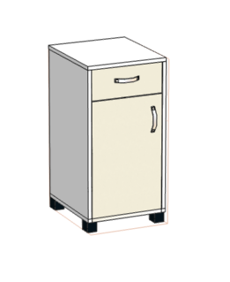 | 3200
1 | 1.84 Bancheta  (Blocul alimentar) | 7buc | Bancheta pentru așteptare 1500x400x700 cu spetează, realizată din PAL melaminat tip Egger sau similar cu gr.18mm, prelucrat cu ABS 2,0 mm, colțurile semirotunde, pe carcas metalic, vopsit cu vopsea polimerica în cîmp electrostatic. (culoarea va fi aleasă de către beneficiar) | 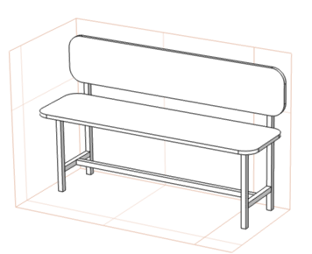 | 14000

